Название: Руководство по обновлению радиоприемника Jetta VS5/VS7 до версии 0121

Краткое описание: Обновление радиоприемника Jetta VS5/VS7 через USB 0100/0101/0102/0110/0111/0120→0121

фон:

① 22 новых приложения и функции: Changba KTV, приложения мини-программ, навигация для групповых путешествий, фоновая подсветка, которая движется в такт музыке, 6 цветов корпуса

Настройки, голосовая команда One Shot, тренировочный лагерь с голосом, сигнализация о незакрытом капоте двигателя, автоматическое снижение скорости кондиционера во время вызовов по Bluetooth, колонка с информацией о сообщениях,

Голосовая многоцелевая навигация по пункту назначения + путевым точкам, видимый и озвучиваемый список навигационных точек интереса, отображение регистрационного номера приложения;

② Оптимизация 18 взаимодействий и стратегий: взаимодействие голоса/медиа, глобальный «возврат», время запуска панорамного изображения, быстрый раскрывающийся макет, разогрев голоса

Цвет звука сердца и т. д.; исправлено более 1300 ошибок разного масштаба, таких как: зависание системных настроек, сбой карты и т. д.

Примечание: фактически новые и оптимизированные функции могут немного отличаться в зависимости от исходной версии программного обеспечения.

Цель: Для небольшого числа пользователей, которым не удалось выполнить обновление, при возвращении пользователя в магазин для ремонта или технического обслуживания, обновление USB может быть выполнено автоматически для пользователя.

Номер детали радио: 5CG 035 153 C

Адрес загрузки пакета обновления:

Ссылка: http://download-ota-hu.faw-vw.com/udisk_upgrade_v01212407051116_20240717154928.zip

Примечание:

1. Пожалуйста, строго следуйте шагам и последовательности обновления, указанным ниже, и выберите соответствующую операцию обновления в соответствии с оригинальной версией автомобиля! (Пожалуйста, внимательно прочтите шаги обновления.

2. Формат USB-диска — FAT32, в противном случае существует риск сбоя;

3. Версии MCU, экрана и 4G в базовой версии автомобиля должны соответствовать целевой версии (можно подтвердить после обновления операции a);

4. При входе в инженерный режим и подготовке к обновлению убедитесь, что бортовой компьютер правильно подключен к USB-накопителю (при успешном подключении появится всплывающее окно);

5. Если автомобильный компьютер только что был перепрошит, попробуйте перезагрузить его, а затем использовать USB-флеш-накопитель для обновления;

6. Не отключайте USB-флеш-накопитель во время процесса обновления;

7. Во время обновления не прикасайтесь к экрану по своему желанию, если на экране не появятся подсказки для нормальной работы. В противном случае обновление может завершиться неудачей.

Шаги обновления:

1. Подготовка: USB-флешка (формат FAT32, только с одним пакетом обновления), пакет обновления (не изменяйте имя сжатого пакета после загрузки, не распаковывайте,

и поместите его в корневой каталог USB-накопителя);

2. В этом обновлении есть две операции обновления, а именно: а) операция полного обновления и б) операция обновления пакета OTA/пакета линейной флэш-памяти;

|  |  |  |
| --- | --- | --- |
| Оригинальная версия автомобиля | Операция обновления | Примечание |
| SW0100/0101/0102 | Операция а+операция б | b Операция: Выберите обновление пакета OTA или обновление пакета line flash |
| SW0110/0111/0120 | Б Операция | Вам необходимо выбрать обновление пакета OTA |

а) Полная операция обновления

①Вставьте USB-флеш-накопитель, и появится всплывающее окно с надписью «USB-флеш-накопитель вставлен»; нажмите и удерживайте в течение 5 секунд, чтобы войти в инженерный режим;

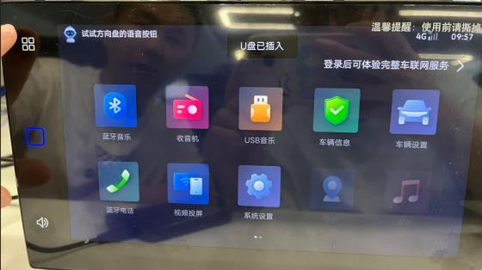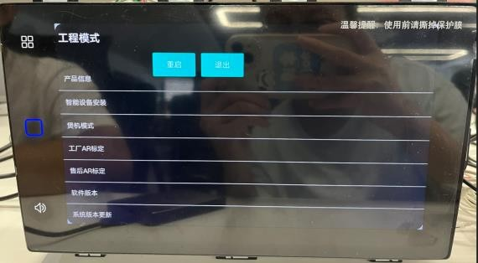

② Выберите «Обновление версии системы», выберите «Проверка обновления», и появится сообщение «Проверка обновления, пожалуйста, не работайте!». Этот интерфейс будет отображаться около 3 минут.

(относится к скорости чтения USB);

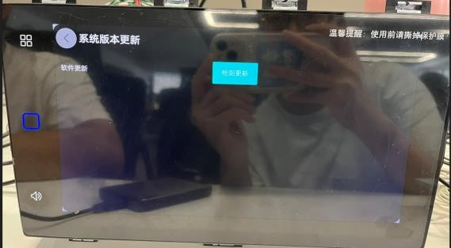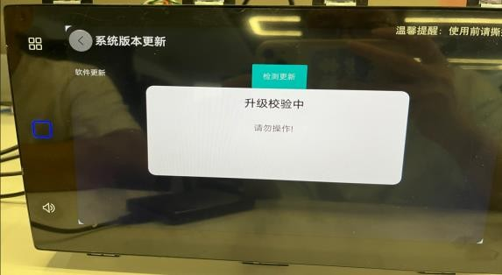

③Когда появится сообщение «Обновление программного обеспечения. Вы хотите обновиться?», нажмите «ОК». Затем на некоторое время появится сообщение «Идет установка, не отключайте USB-накопитель!».

Около 20 минут;

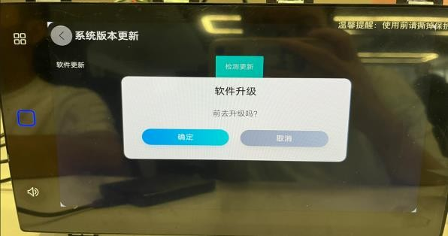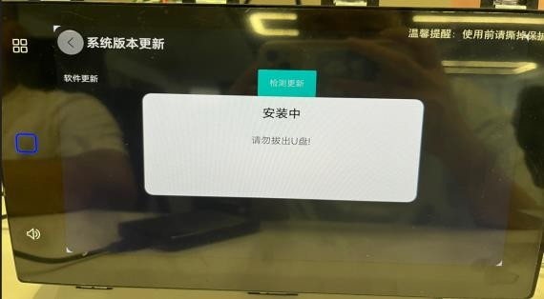

④ Черный экран (перезагрузка), сообщение «Обновление успешно выполнено, обновление через USB успешно, перезапуск через 30 секунд», после перезапуска будет черный экран в течение примерно 5 минут

(При настройке приложения APP) и затем войдите в систему как обычно;

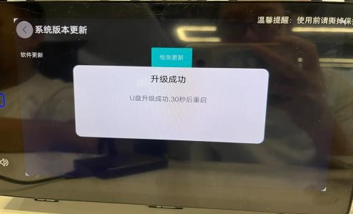

⑤ «Настройки системы» — «Общие» — «Обновление системы»: проверьте, имеет ли информация о версии бортового компьютера 0121.

**Полная операция обновления б**



①Вставьте USB-флеш-накопитель, и появится всплывающее окно с надписью «USB-флеш-накопитель вставлен»; нажмите и удерживайте в течение 5 секунд, чтобы войти в инженерный режим;



② Выберите «Обновление версии системы», выберите «Обновление пакета Flash Online» - «Проверить обновление», после чего появится сообщение «Проверка обновления, пожалуйста, не выполняйте операцию!»

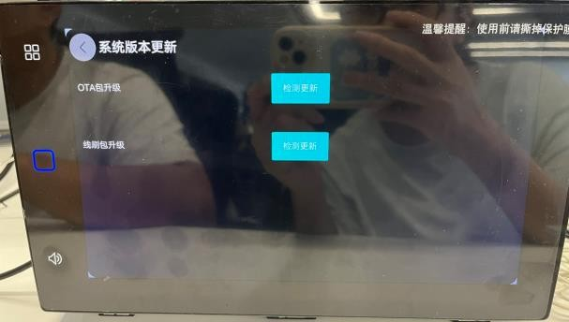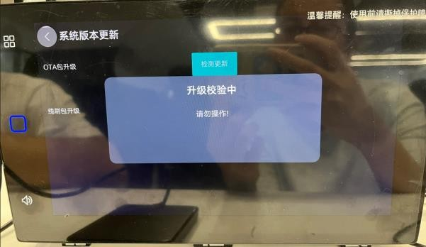

③ Отображается "Совет по обновлению пакета Flash Online". Нажмите  "Подтвердить". Экран становится черным. В соответствии с подсказкой интерфейса проведите пальцем вверх и вниз, чтобы выбрать. Нажмите "Подтвердить" и выберите "Обновить".

Алиос";

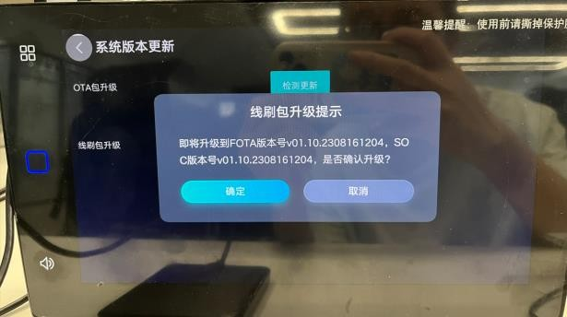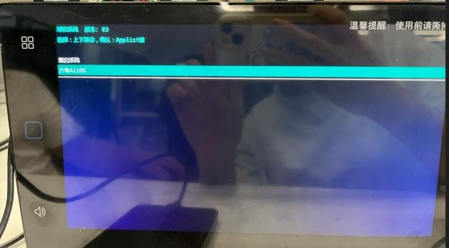

④ Появится интерфейс «Обновление», за которым последует перезагрузка, при этом интерфейс анимации загрузки будет отображаться около 4 минут; в конце будет открыт интерфейс системы.

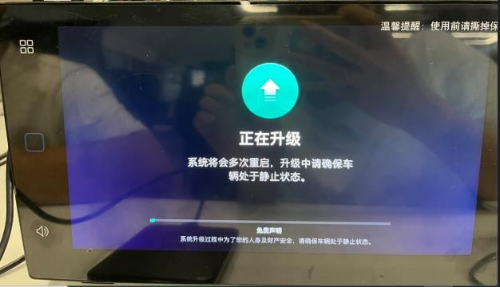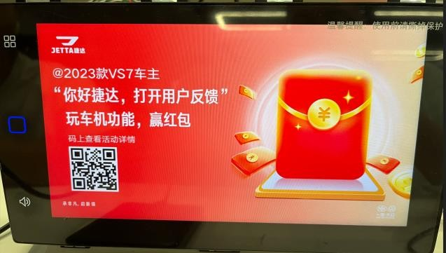

3. Если операция b «Обновление пакета Flash Online» не удалась, вы можете перезапустить автомобиль и выбрать «Обновление пакета OTA» для обновления; (операция b должна быть завершена,

В противном случае голосовая функция может быть нарушена)

4. Обновление завершено.